新 书 推 荐
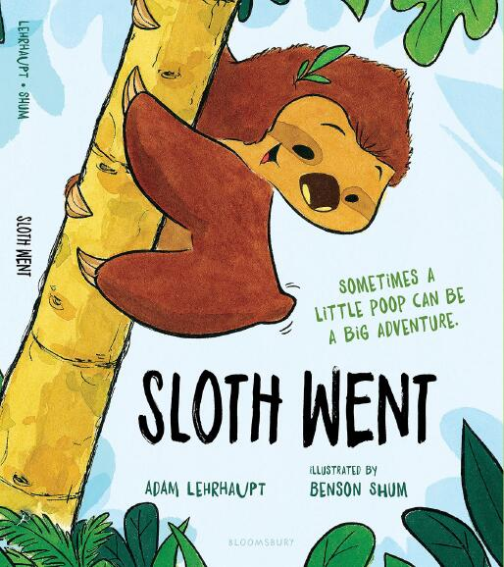
中文书名：《树懒要动了！》
英文书名：SLOTH WENT
作 者：Adam Lehrhaupt and Benson Shum
出 版 社：Bloomsbury
代理公司：ANA/Yao Zhang
页 数：32页
出版时间：2020年6月
代理地区：中国大陆、台湾
审读资料：电子稿/样书
类 型：儿童绘本/知识读物

内容简介：

这本有趣的图画书讲的是一个慢慢移动的树懒的故事。

首先，Fun Fact！树懒会用整整一个星期缓缓从树上挪下来去上厕所。

一只行动…非常…缓慢的小树懒，正在用它的方式努力达成一个重要的里程碑：便盆训练！

这本书用一个新奇的角度，非常友好的方式，以及诙谐幽默的语言引出了一个长期话题——小孩子学习使用便盆时充满戏剧性的过程。围绕这个主题还讲述了一些知识事实，比如现实中的树懒是如何大便的！虽然市面上有很多便盆训练书，但这本书既聪明又有趣，有趣的故事对孩子们有巨大吸引力，完全不需要说教。

作者简介：

亚当·莱霍普特是一位屡获殊荣的多产绘本作家，他的作品获得的奖项包括:E.B.怀特朗读奖、旺达朗读奖（Wanda Gag Read-Aloud Award）和哈德逊读者奖。他的书还被授予ALA著名书籍，赫芬顿邮报著名书籍，CCBC选择奖，银行街选择，安大略图书馆协会“最值得关注书”等等荣誉。亚当已经游历了六大洲，他曾在百老汇演出，住过公共农场。亚当目前和他的妻子、两个儿子和两条奇怪的狗住在宾夕法尼亚州费城的郊区。

本森·舒姆是一位作家、插画家和动画师。他觉得一幅图像或一幅画能够唤起人们的情感和行动，这一理念将本森带入了绘本和动画的世界。本森也是华特迪士尼动画工作室的一名动画师，他参与制作过《冰雪奇缘》、《超能陆战队》、《疯狂动物城》、《海洋奇缘》、《无敌破坏王》和《冰雪奇缘2》等电影。本森来自温哥华，现在住在阳光明媚的南加州。

内文插图：
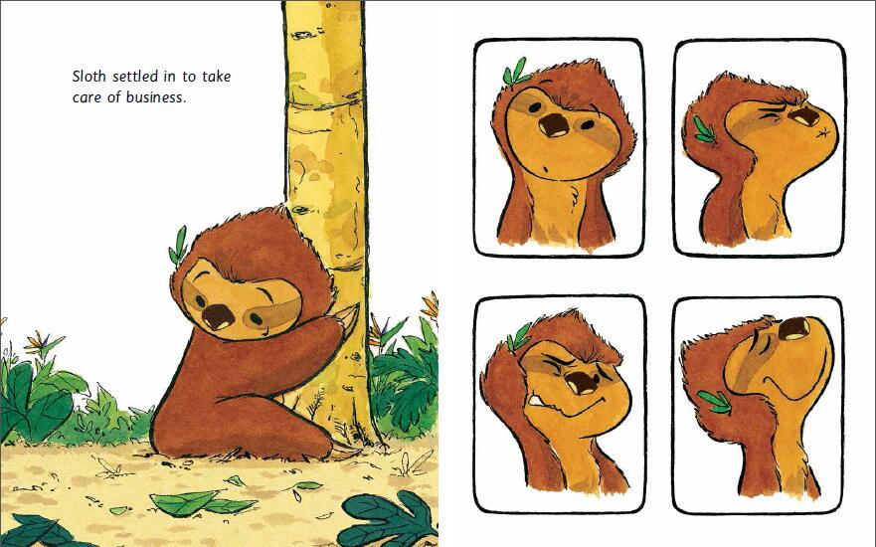
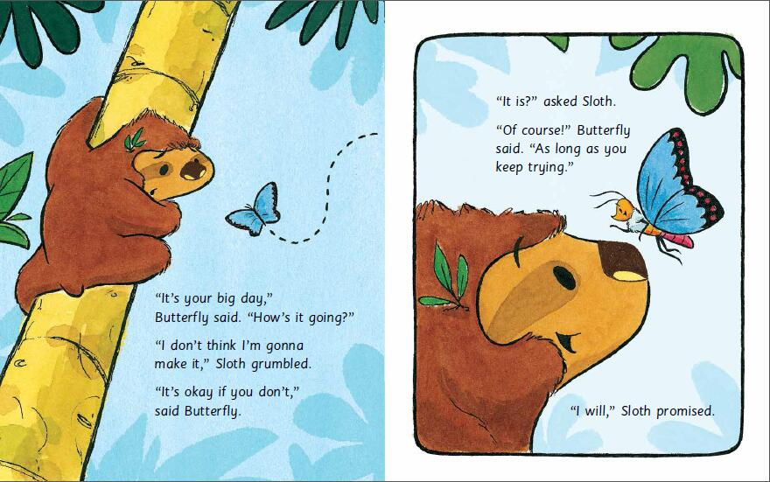

谢谢您的阅读！
请将回馈信息发至：张瑶（Yao Zhang）
安德鲁﹒纳伯格联合国际有限公司北京代表处
北京市海淀区中关村大街甲59号中国人民大学文化大厦1705室, 邮编：100872
电话：010-82449325
传真：010-82504200
Email: Yao@nurnberg.com.cn
网址：www.nurnberg.com.cn
微博：http://weibo.com/nurnberg
豆瓣小站：http://site.douban.com/110577/
微信订阅号：安德鲁书讯

